馬公國中藝術才能美術班 專長課程 學習歷程檔案
學生姓名 : 薛又瑄
- 課程名稱 : 型塑表現
- 單元主題 :旅行創作《繪畫記錄風景》
- 作品名稱 : 保警食堂
- 表現媒材 : 代針筆、墨筆、白色廣告顏料
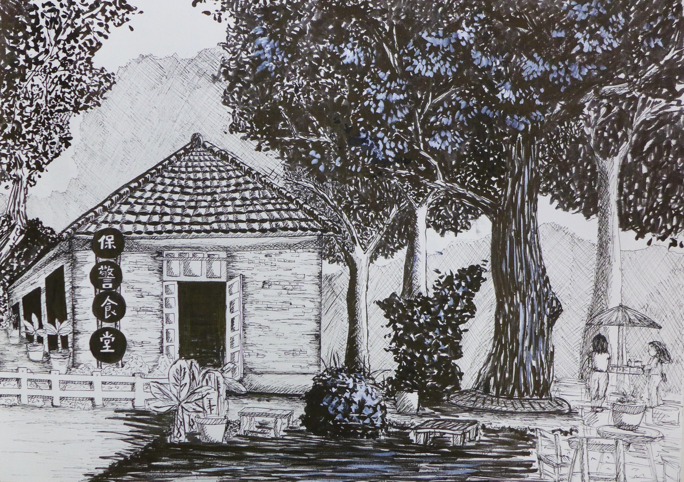
- 創作理念說明
- 這是我們校外教學去台南糖廠改建而成的保警食堂，這棟建築的三角形屋頂吸引了我的注意，配合右邊的樹木成蔭，美麗的景色讓我心動了拍下了這個畫面。我先用鉛筆簡單的構圖，再用代針筆畫出景物的深淺，比較大片的地方我用墨筆點綴，最後用白色廣告顏料加入亮點點出層次。

